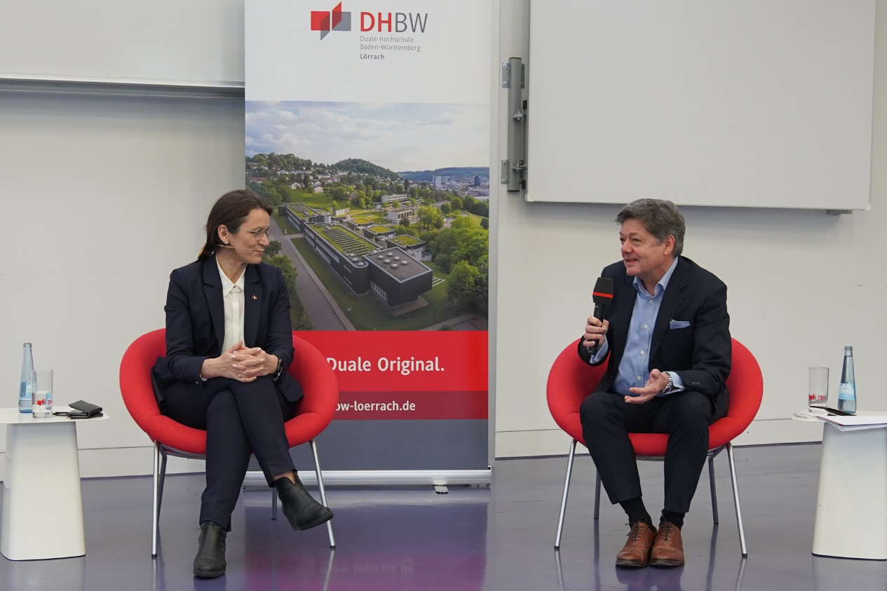

Duale Hochschule Baden-Württemberg

巴登符腾堡双元制大学

- 双元制大学简介
德国巴登符腾堡双元制应用技术大学（Duale Hochschule Baden-Wuerttemberg，Stuttgart）总部位于巴符州首府斯图加特，成立于2009年，是德国第一所理论密切联系实际的双元制大学，在德国总共有八个校区，专职教授722名，在校学生29000多名，每年新招学生约9000名,目前已有10万多毕业生。在技术、经济、社会三大领域设有22个专业、79个专业方向，是巴符州大型高校之一。大学与9000多家企业建立合作关系，包括宝马、奔驰、西门子、奥迪、保时捷、汉莎航空、德意志银行、德国邮政、德国铁路等。

DHBW大学在经济系、技术系和社会系开设本科和硕士专业100多个：大学监事会主席包括：戴姆勒集团董事会成员Wilfried Porth以及巴符州教育部长Theresia Bauer。

